Task 1

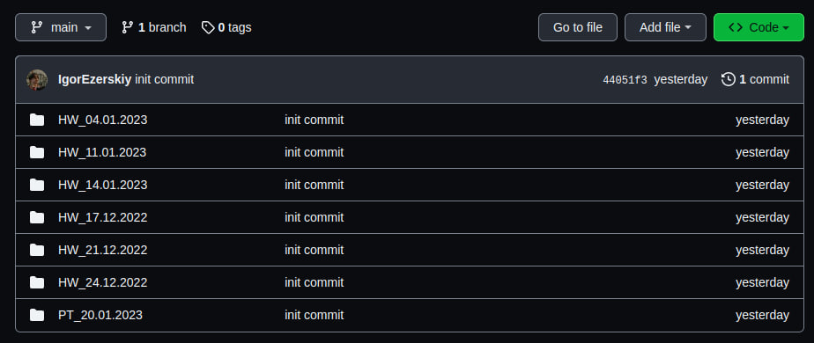  
Task 2

  
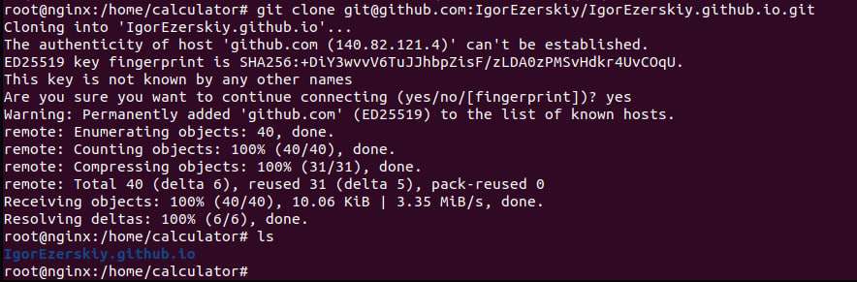  
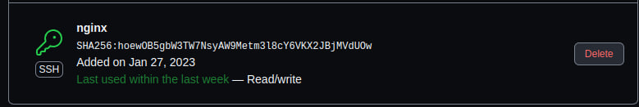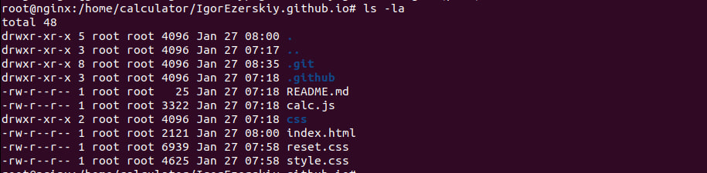Task 3